ΠΑΡΑΡΤΗΜΑ
ΔΙΔΑΚΤΙΚΗΣ ΠΡΑΚΤΙΚΗΣ

- ΦΥΛΑ ΕΡΓΑΣΙΑΣ
- ΠΑΡΟΥΣΙΑΣΗ ΤΗΣ ΕΡΓΑΣΙΑΣ ΜΕ
Microsoft Pawer Point

Η ταινία που βρήκαμε στο You Tube

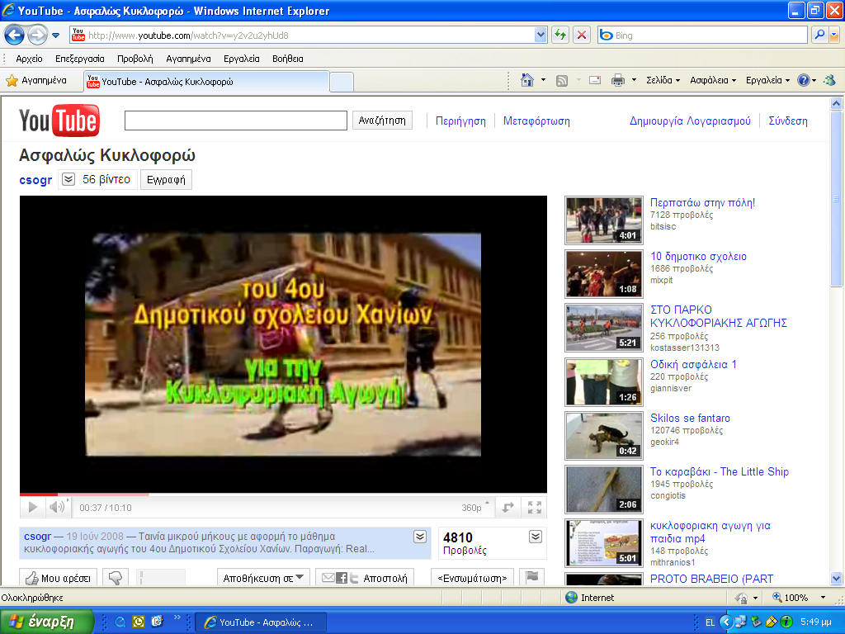

To βίντεο που είδαμε από το έργο ‘Πλειάδες’ του ΥΠΕΠΘ, με την κυκλοφορία στους δρόμους, τα φανάρια και τις διαβάσεις των πεζών.

Οργάνωση του Σχεδίου Εργασίας

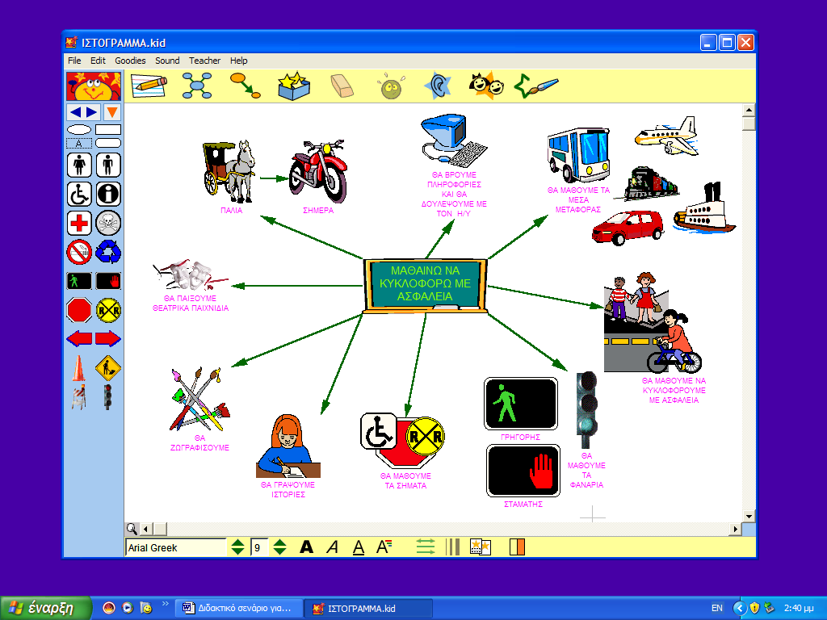

Καταγραφή των προτάσεων

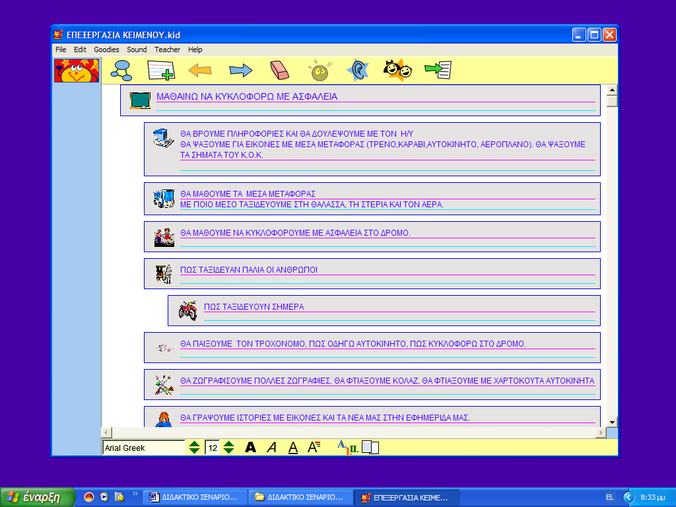

1^{η} Δραστηριότητα:

Γνωστική περιοχή | Μελέτη Περιβάλλοντος
Τίτλος  Δραστηριότητας: | Τοποθέτησε τα μέσα μεταφοράς στο χώρο που κινούνται
Τάξη: | Νηπιαγωγείο
Ενότητα: | Μαθαίνω τα μέσα μεταφοράς
Ενδεικτική  διάρκεια: | 30 λεπτά
Σκοπός: | Να κατανοήσουν τα παιδιά, ότι ταξιδεύουμε με διαφορετικά  μέσα μεταφοράς στη στεριά, τη θάλασσα και τον αέρα.
Λογισμικό που  απαιτείται | kidspiration
Πορεία  μαθησιακής  δραστηριότητας: | Στη δραστηριότητα αυτή δίνεται η δυνατότητα στα παιδιά, να δουλέψουν ανά δύο στον υπολογιστή και να τοποθετήσουν εικόνες με τα μέσα μεταφοράς, σ’ ένα περιβάλλον που έχουμε σχεδιάσει με το λογισμικό kidspiration, ανάλογα με το χώρο στον οποίο το καθένα κινείται.

1^{η} Δραστηριότητα

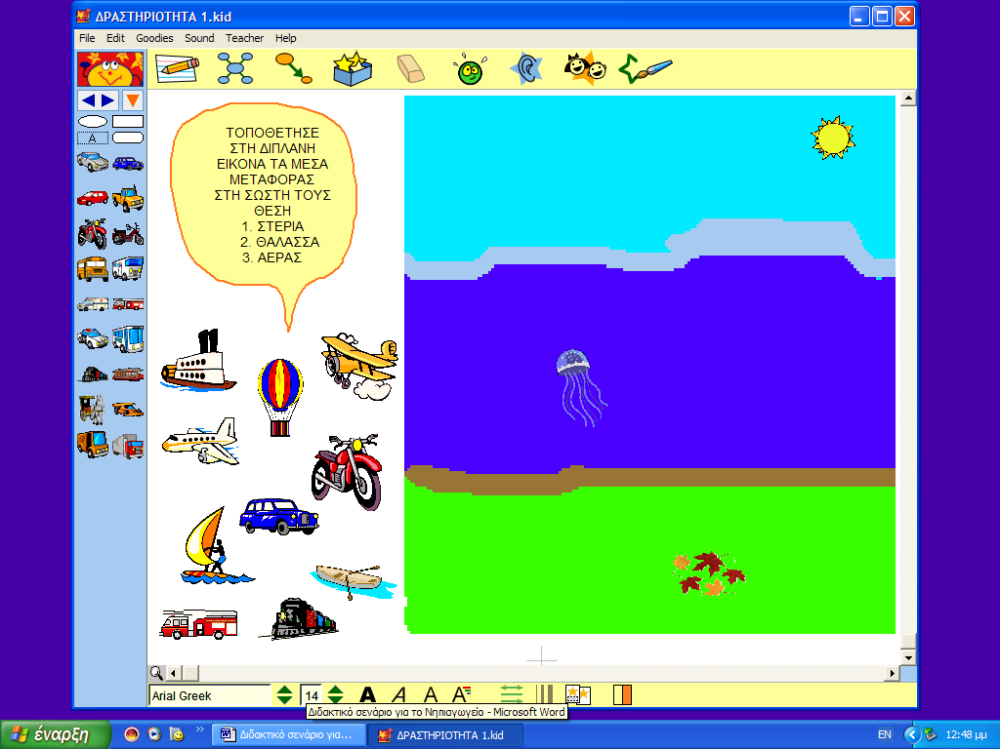

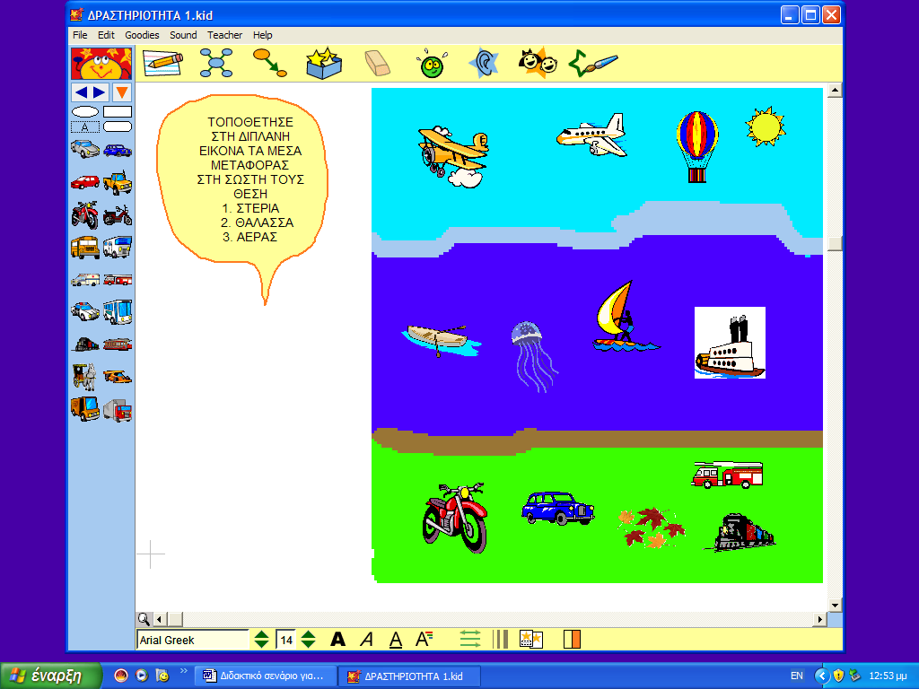

2^{η} Δραστηριότητα:

Γνωστική περιοχή | Μαθηματικά
Τίτλος  Δραστηριότητας: | Συνδυαστική
Τάξη: | Νηπιαγωγείο
Ενότητα: | Σειραθέτηση – ταξινόμηση – πρόσθεση
Ενδεικτική  διάρκεια: | 30 λεπτά
Σκοπός: | Μέσα από ένα παιγνιώδες πλαίσιο, τα παιδιά θα  μάθουν να ομαδοποιούν, να διατάσσουν, να σειραθετούν  και να ταξινομούν τα αντικείμενα, σύμφωνα με  τα χαρακτηριστικά τους γνωρίσματα. Επίσης να εντοπίζουν  αυτά που δεν ανήκουν σε μια συγκεκριμένη συλλογή.
Λογισμικό που  απαιτείται | kidspiration
Πορεία  μαθησιακής  δραστηριότητας | Τα παιδιά θα πρέπει από ένα σύνολο εικόνων, να βγάλουν τις εικόνες που δεν ανήκουν στην ίδια κατηγορία και να τις τοποθετήσουν σε διπλανό πίνακα. Στη συνέχεια θα πρέπει να ψάξουν στις εικόνες του kidspiration και να προσθέσουν άλλες δύο εικόνες που να ταιριάζουν με αυτές που έβγαλαν.

2^{η} Δραστηριότητα:
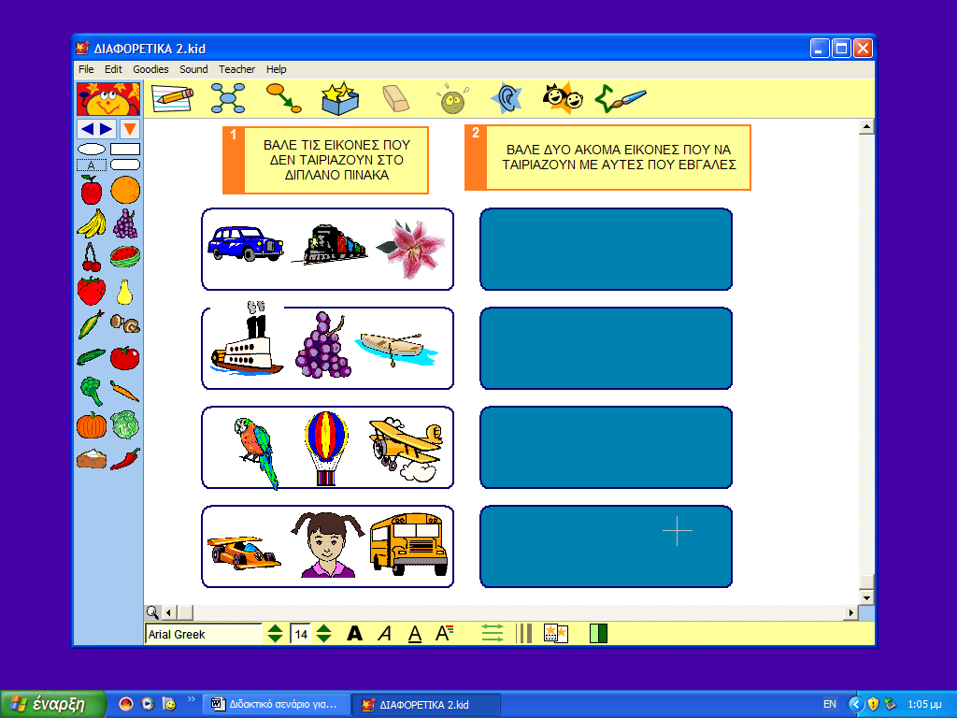

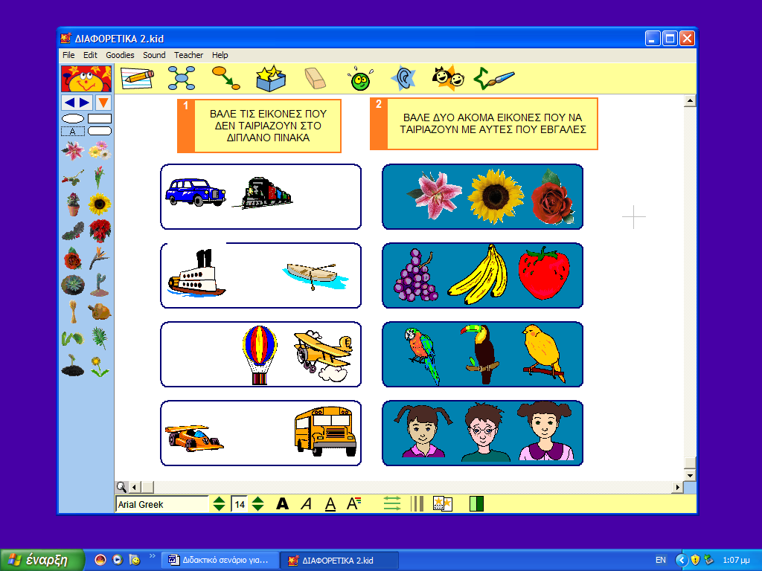

3^{η} Δραστηριότητα:

Γνωστική περιοχή | Γλώσσα -ανάγνωση
Τίτλος Δραστηριότητας: | Αναγνωρίζω τα γράμματα και διαβάζω λέξεις
Τάξη: | Νηπιαγωγείο
Ενότητα: | Ταύτιση εικόνας και λέξης
Ενδεικτική  διάρκεια: | 30 λεπτά
Σκοπός: | Να αναγνωρίζουν τα γράμματα που σχηματίζουν τις λέξεις με τα ονόματα των μέσων μεταφοράς και να τα αντιστοιχίζουν με τις εικόνες τους.
Λογισμικό που  απαιτείται | kidspiration
Πορεία  Μαθησιακής  Δραστηριότητας | Τα παιδιά θα πρέπει να μετακινήσουν τις καρτέλες με τα ονόματα των μέσων μεταφοράς και να τις σύρουν κάτω από τις αντίστοιχες εικόνες.

3^{η} Δραστηριότητα:

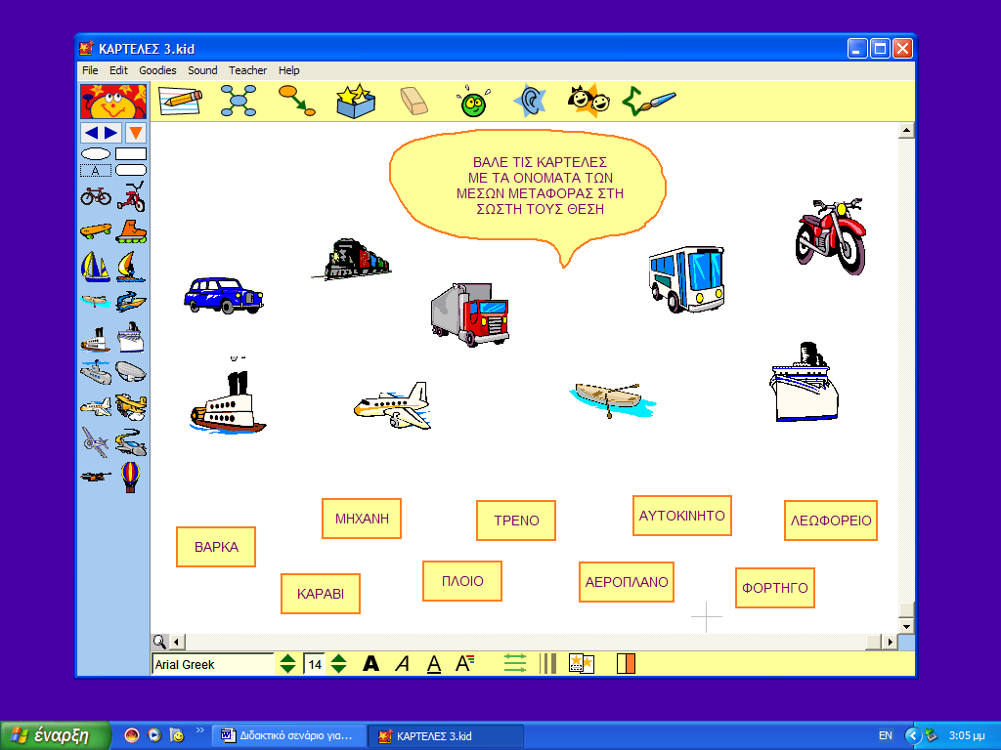

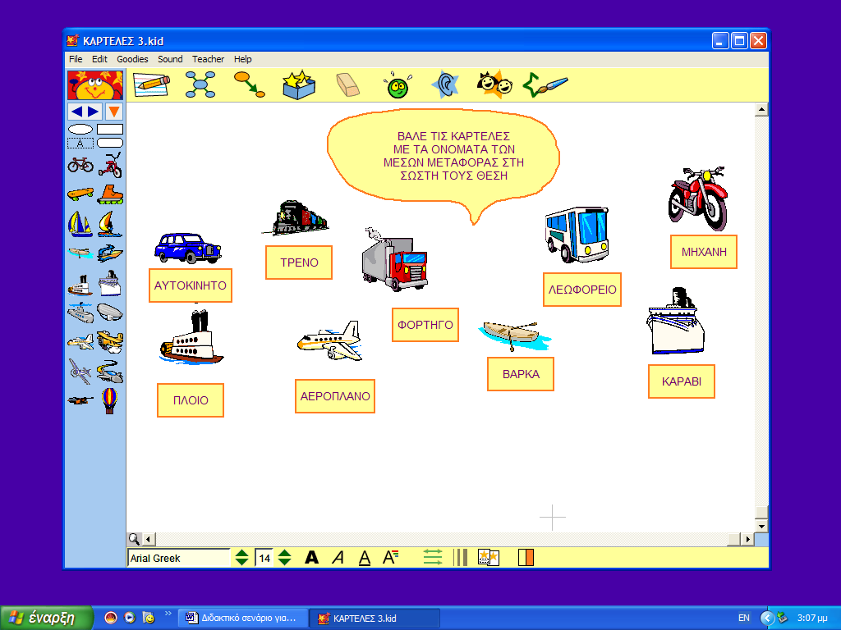
4^{η} Δραστηριότητα:

Γνωστική περιοχή | Εικαστική έκφραση
Τίτλος Δραστηριότητας: | «Φτιάξε το δικό σου πίνακα ζωγραφικής ή  ζωγράφισε με τι σου αρέσει να ταξιδεύεις»
Τάξη: | Νηπιαγωγείο
Ενότητα: | Εικαστικά
Ενδεικτική  Διάρκεια: | 90 λεπτά
Σκοπός: | Τα παιδιά να καλλιεργήσουν τη διάθεση για επινόηση και να αναπτύξουν τη φαντασία και τη δημιουργικότητά τους.
Λογισμικό που  απαιτείται | tuxpaint
Πορεία  μαθησιακής δραστηριότητας: | Η συγκεκριμένη σελίδα περιλαμβάνει ένα ανοιχτού τύπου λογισμικό ζωγραφικής, το οποίο όπως φαίνεται πιο κάτω υπάρχει και στην ελληνική γλώσσα. Η εκπαιδευτικός μεταφέρει το λογισμικό (download) στον υπολογιστή της τάξης. Τα εργαλεία που διαθέτει είναι απλά και παρουσιάζονται εικονικά κάτι που τα κάνει εύκολα στη χρήση τους.  Τα παιδιά καλούνται να φτιάξουν μια ηλεκτρονική ζωγραφιά σύμφωνα με το υπό συζήτηση θέμα.  Καλούνται να γίνουν ζωγράφοι και να συνθέσουν με εικόνες, το δικό τους πίνακα ζωγραφικής, ή να ζωγραφίσουν με τι τους αρέσει να ταξιδεύουν. Στη συνέχεια μας εξηγούν το έργο τους και γίνονται σχόλια.

4^{η} Δραστηριότητα:

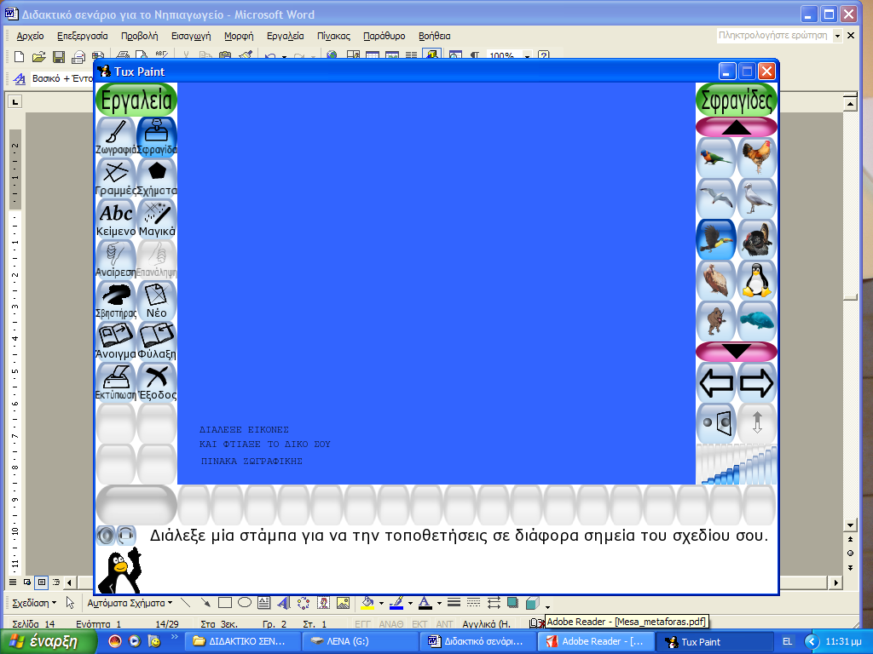

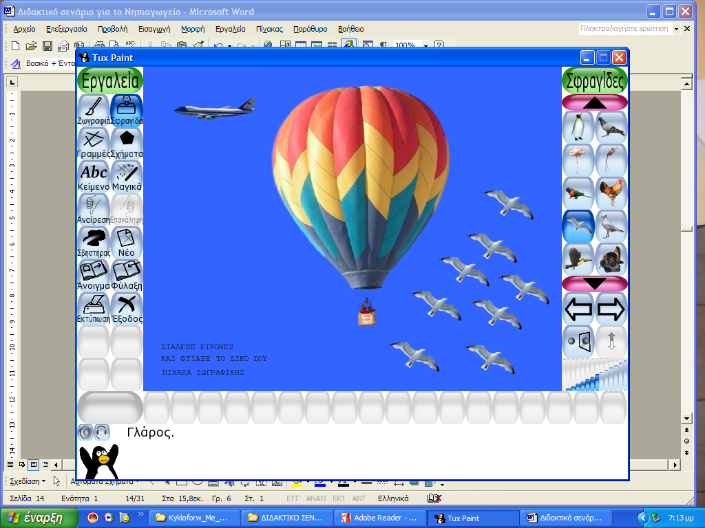

5^{η} Δραστηριότητα:

Γνωστική περιοχή | Μαθηματικά - Γλώσσα
Τίτλος Δραστηριότητας: | Σύνολα με χαρακτηριστικά το σχήμα, το χρώμα και το περιεχόμενο.
Τάξη: | Νηπιαγωγείο
Ενότητα: | Ταξινόμηση – ομαδοποίηση - περιγραφή
Ενδεικτική  διάρκεια: | 30 λεπτά
Σκοπός: | Να ταξινομούν τα σήματα του Κ.Ο.Κ. ανάλογα με τη σημασία τους :  α) απαγόρευση β) κίνδυνος γ) υποχρέωση.
Λογισμικό που  απαιτείται | kidspiration
Πορεία  μαθησιακής  δραστηριότητας | - Τα παιδιά παρατηρούν ότι όλα τα σήματα δεν έχουν το ίδιο σχήμα και χρώμα και ότι κάθε σχήμα και χρώμα μας προειδοποιεί για κάτι.  - Το κίτρινο τρίγωνο μας προειδοποιεί για κινδύνους που θα συναντήσουμε στα επόμενα μέτρα.  - Ο κόκκινος κύκλος δηλώνει απαγόρευση και ο γαλάζιος υποχρέωση.  Ζητάμε από τα παιδιά να ταξινομήσουν τα σήματα ανάλογα με τη σημασία τους.

5^{η} Δραστηριότητα:

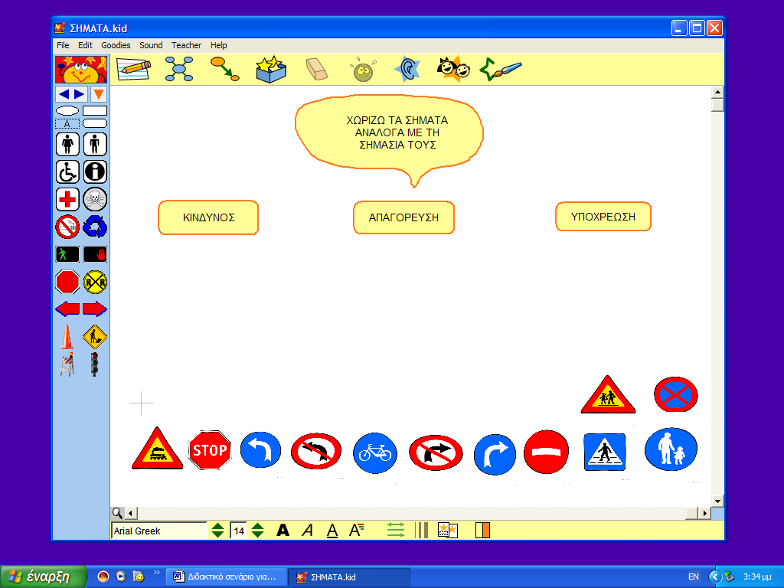

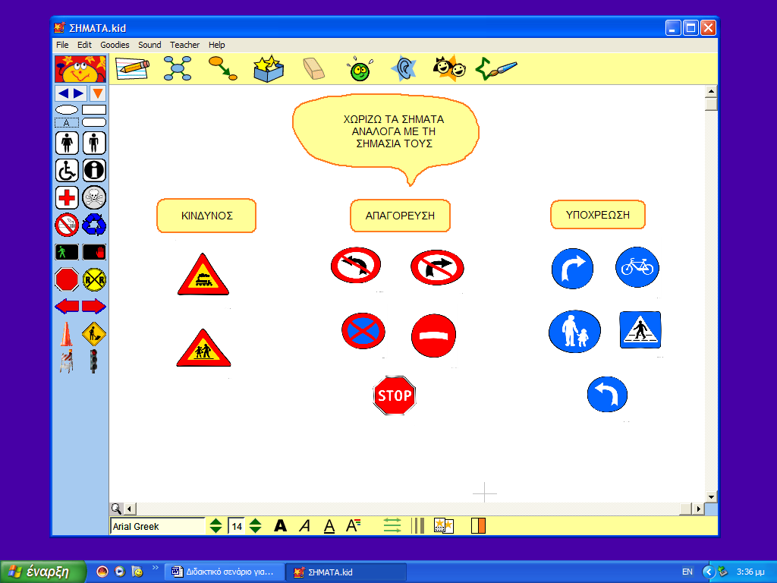
6η Δραστηριότητα:

Γνωστική περιοχή | Μαθηματικά
Τίτλος Δραστηριότητας: | Αριθμοί : Αντιστοίχηση συμβόλων και συνόλων
Τάξη: | Νηπιαγωγείο
Σκοπός: | Η δραστηριότητα αυτή είναι αξιολογητική.
Ενδεικτική  διάρκεια: | 30 λεπτά
Σύντομη  περιγραφή: | Τα παιδιά καλούνται να παρατηρήσουν την εικόνα και στη συνέχεια, να σύρουν εικόνες από το αρχείο του λογισμικού και να τις τοποθετήσουν σε κάθε κατηγορία των συνόλων ώστε να αντιστοιχεί η ποσότητα με τον αριθμό –σύμβολο.
Λογισμικό που  απαιτείται: | Kidspiration

6^{η} Δραστηριότητα:

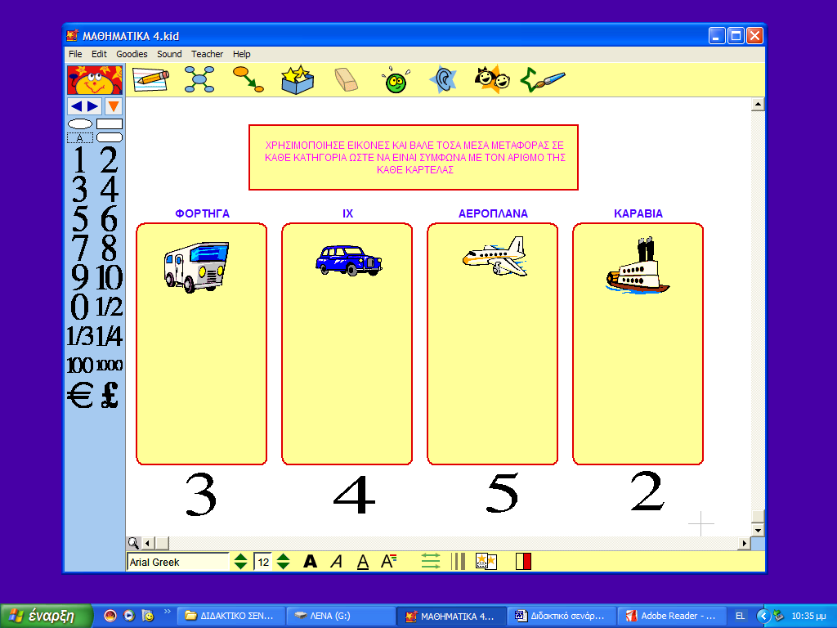

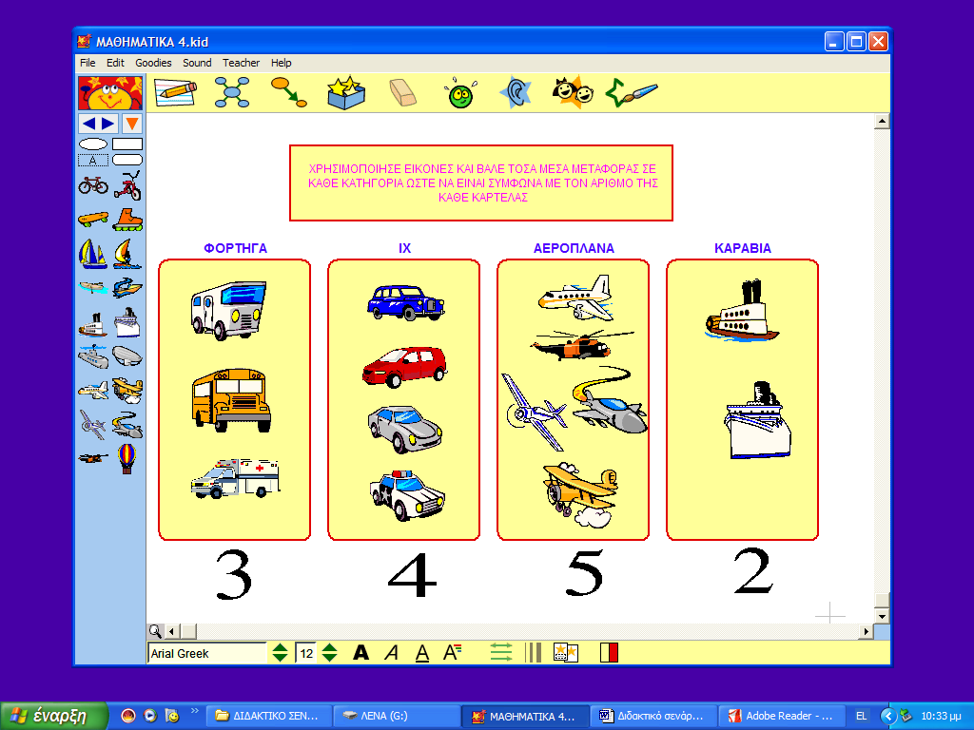
7^{η} Δραστηριότητα:

Γνωστική περιοχή | Γλώσσα – ανάγνωση
Τίτλος  Δραστηριότητας: | Φτιάχνουμε μια ιστορία με τις εικόνες που μας δίνονται, σύμφωνα με το υπό συζήτηση θέμα μας.
Τάξη: | Νηπιαγωγείο
Ενότητα: | Σύνθεση ιστορίας με εικόνες
Ενδεικτική  διάρκεια: | 60 λεπτά
Σκοπός: | Να συμμετέχουν τα παιδιά σε συζητήσεις, παίρνοντας διαδοχικά το λόγο και αναλαμβάνοντας ρόλους ομιλητή και ακροατή.  Να συνεργαστούν και να γράψουν μια ιστορία.
Λογισμικό που  απαιτείται | tuxpaint
Πορεία  μαθησιακής  δραστηριότητας | Τα παιδιά χωρίζοντα σε ομάδες και αφού παρατηρήσουν τις εικόνες που τους δίνονται, συζητούν μεταξύ τους για το πώς μπορούν να τις συνδέσουν και να φτιάξουν μια απλή ιστορία.  Η Νηπιαγωγός μεταφέρει σε γραπτό λόγο τις προτάσεις των παιδιών πάνω στη ζωγραφιά.  Στη συνέχεια γίνεται η παρουσίαση της ιστορίας της κάθε ομάδας.  Η δραστηριότητα αυτή μπορεί να γίνει και με όλη την ομάδα.

7^{η} Δραστηριότητα:

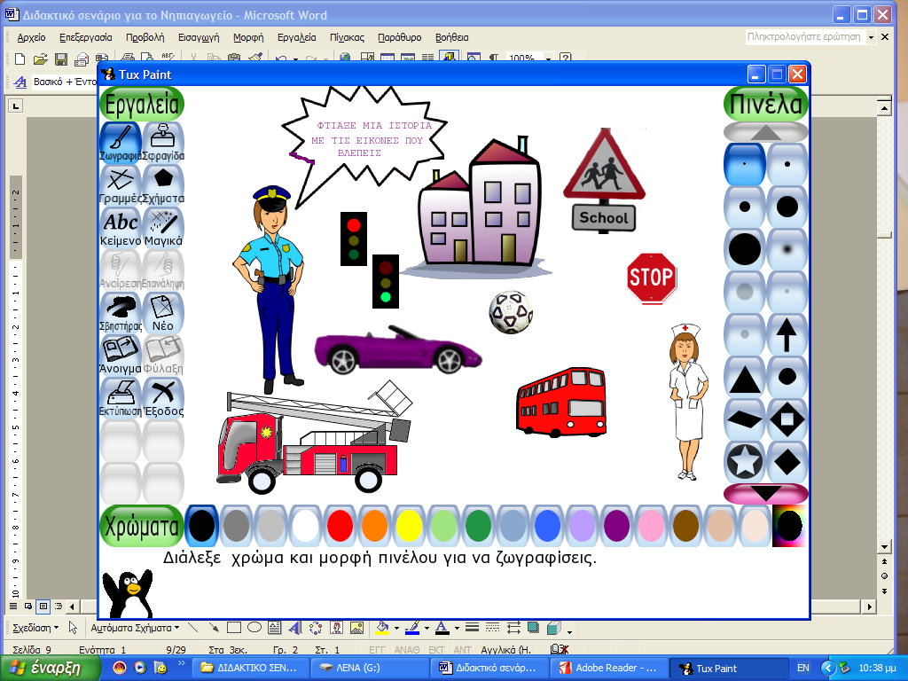

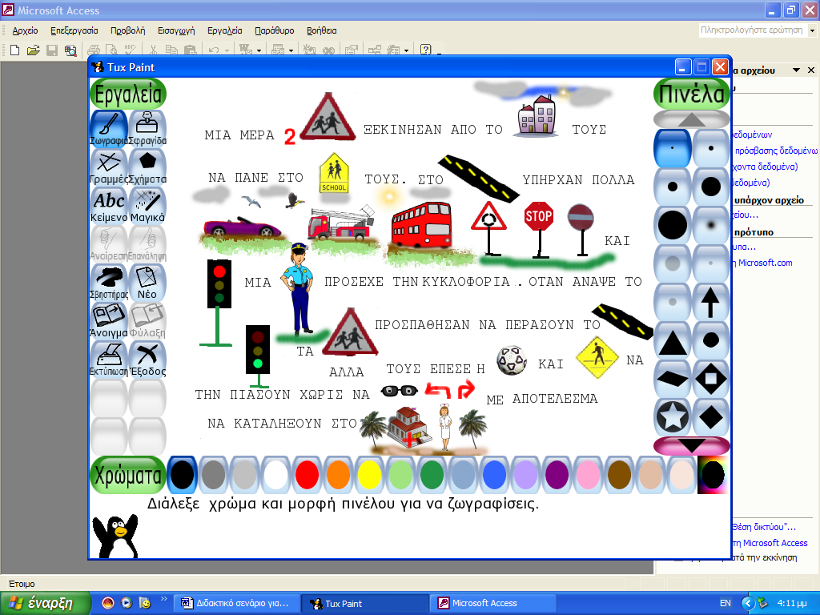
Η ιστορία των παιδιών
Μια μέρα δύο παιδάκια ξεκίνησαν από το σπίτι τους να πάνε στο σχολείο τους. Στο δρόμο υπήρχαν πολλά ΙΧ, φορτηγά, λεωφορεία, σήματα και φανάρια. Μια τροχονόμος πρόσεχε την κυκλοφορία. Όταν άναψε το πράσινο φανάρι, τα παιδάκια προσπάθησαν να περάσουν το δρόμο αλλά τους έπεσε η μπάλα και έτρεξαν να την πιάσουν, χωρίς να κοιτάξουν δεξιά – αριστερά, με αποτέλεσμα να καταλήξουν στο νοσοκομείο.

8^{η} Δραστηριότητα:

Γνωστική περιοχή | Παιχνίδι μνήμης
Τίτλος  Δραστηριότητας: | Ψάχνουμε να βρούμε τα ζευγάρια
Τάξη: | Νηπιαγωγείο
Ενότητα: | Εξάσκηση μνήμης
Ενδεικτική  διάρκεια: | 30 λεπτά
Σκοπός: | Αναγνώριση και ονομασία των μέσων μεταφοράς, εξάσκηση μνήμης
Λογισμικό που  απαιτείται | “Κυκλοφορώ με ασφάλεια’’του ΠΙ «Πλειάδες»
Πορεία  μαθησιακής  δραστηριότητας | Τα παιδιά θα πρέπει να βρουν τις καρτέλες με τα όμοια μεταφορικά μέσα και ταυτόχρονα να τα ονομάσουν. Ανοίγουν από την πολυμεσική εφαρμογή της κυκλοφοριακής αγωγής το σήμα με το λεκτικό μήνυμα «Ψάχνουμε να βρούμε τα ζευγάρια». Αμέσως τους υποδέχεται ο «Ταξάκης», ο οποίος τους παρακινεί να πατήσουν πάνω στις καρτέλες για να βρουν τις όμοιες.

8^{η} Δραστηριότητα:

9^{η} Δραστηριότητα:

Γνωστική  περιοχή | Μουσική
Τίτλος  Δραστηριότητας: | Τραγούδι «Περπατώ στην πόλη»
Τάξη: | Νηπιαγωγείο
Ενότητα: | Εκμάθηση τραγουδιού
Ενδεικτική  διάρκεια: | 30 λεπτά
Σκοπός: | Τα παιδιά να μάθουν το τραγούδι  και στη συνέχεια να το δραματοποιήσουν.
Λογισμικό που  απαιτείται | «Μαθαίνω να κυκλοφορώ με ασφάλεια»  «Πλειάδες» ΥΠΕΠΘ
Πορεία  μαθησιακής δραστηριότητας: | Από τις επιλογές του CD «Μαθαίνω να κυκλοφορώ με ασφάλεια», επιλέγουμε τη δραστηριότητα  «Τραγουδάμε παρέα» .  Επιλέγουμε το συγκεκριμένο κομμάτι και παρακινούμε τα παιδιά να τραγουδήσουν παρέα. Έχουμε τη δυνατότητα να εκτυπώσουμε τους στίχους του τραγουδιού.  Ακούγοντας το τραγούδι τα παιδιά ,δραματοποιούν τους στίχους του.  Σημείωση: Το τραγούδι «Περπατάω στην πόλη», «παίζει» σαν βίντεο, είναι οποτικοποιημένο και κάθε του λέξη - φράση έχει ταυτιστεί με την εικόνα.

9^{η} Δραστηριότητα:

